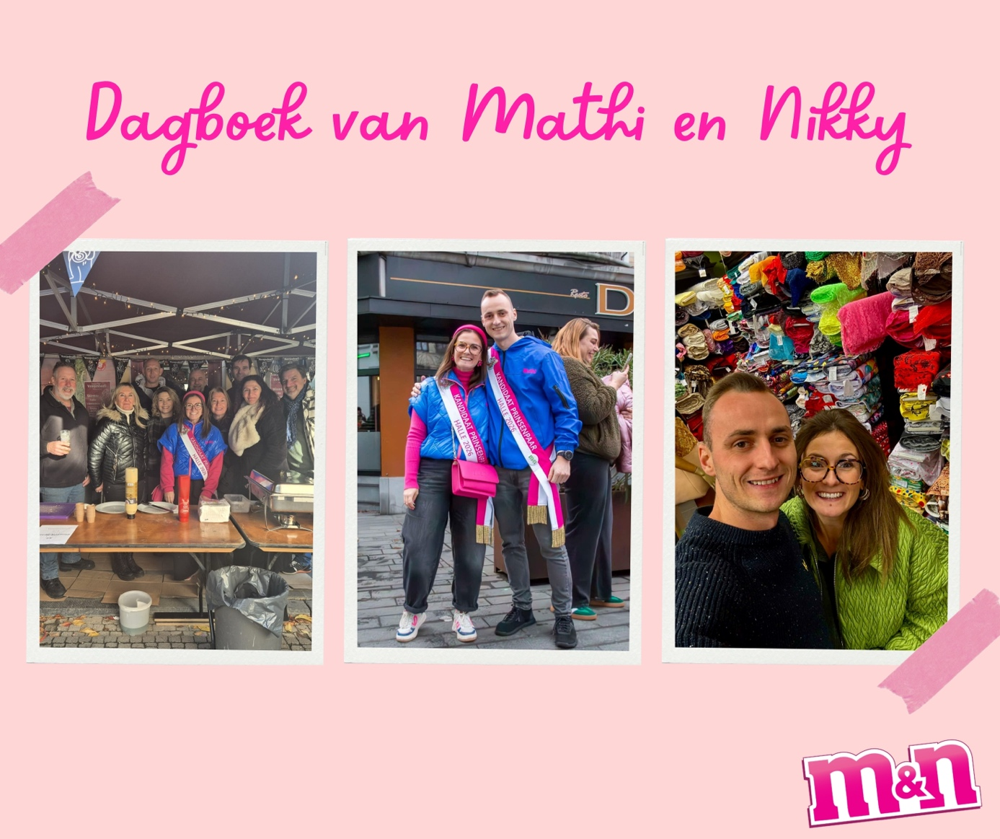
Op 19/11 wast zuveit: we woere uitgenuudigd op d’ ieste groepevergoedering noe ons kandidoetstelling. We zen noe veure geroepe geweist en moeste ons voe den ieste kie veustellen. Spannend en wat zwiétpollekes mó neig plezant! Op 22/11 gink Nikky op bezuuk op t’evenement van stamenei De Vontjesboor. In vol ornoet, gielegans eu ding. Mathias was oent werk ba de pompiers… ge wetj wel: t’zingend pompierke. Op 23/11 brachten we bezeukskes oen de Halse groepe: chars en kostuums zéin in volle veubereidink. Tes wei ferm wa ze allemoe oent moake zen! We krèige oek de opdracht van 11 drapeaus te moake om vanaf 11 december op t’hange ouver giel Halle. Weile gingken eind november stof oele in de stoffewinkel van Eskenbeik. Fushia wetj ons campagnekleur, “Nieje das gien rous zou Mathias zegge ;-))”. Vrijdagouvend 28/11 emme we deu gebrocht in ons stikkot. Ons drapeaus knippe en surjetèire. “Halle op losse Schroeven” komt er binnekeut oen. Weile doen ni allien mei mè een leeke, mor oek mè ne show. Repeteire doen we op zondagouvend 30/11. December zen we begost mè een eitkermis en eindigde ieverans in Halle woe we een afzakkerke goen drinke zéin in e stiklokoel. De weik goo beginne! Op 3/12 goen ons bezoekskes voesj. Woe mén goet langst Halse weige, komt men stiklokoele teige. Een koekske van Delacre, ne Ferrero Rocher en ne gezellige babbel. Miér moe ne minsj ni hemme. 5 december … onze schoentjes skuun opgebloenke en geried gezetj mé ons verlanglijsteke in. Wa zou hem bringe? Zoeterdag 6 december: ons huis in de primer zetten, da moetj tussendeu oek gebuire. Afgeluupe desteg zéin we et leeke voe Halle op Losse Schroeven goe inzingen ba de Severs. Me wa zoude we vant joer noe buiten komme? Possensje …. 10/12: Alles prepareire om ons drapeaus op te hangen. Vanaf 23 uur 59 min en 59 sec hange we den ieste buiten! Afsluiten doon we op den hangaar mé ons mannekes en vraakes van De Met. Op 11/12 Neki passeire oen alle plosje woe da ons drapeaus ophange! Koentj e gaale ze alle 11 vinne? Vrijdagouvend 12 december was’t ons algemiene vergoedering @De Bidon. Op 14/12 emme we ons beste acteirskills bouven goltj voe de videoclip van MC TISCHJ.
De noste kie dat we venéir me ne dagboek komme, zéin we al 2026! Doerom winsje we aalle alvast nen hiele gooie Késmis toe! Mokt er gooie fiesten van!
M&N

